PROCESO DE GESTIÓN DE FORMACIÓN PROFESIONAL INTEGRAL
Documento de Apoyo No. DA-11 – Visión con aprendizaje profundo en el PC: PyTorch, modelos preentrenados y entrenamiento de un detector de frutas.
Nombre del Proyecto Formativo: CELDA ROBÓTICA COLABORATIVA CON VISIÓN ARTIFICIAL INTEGRADA EN ROS 2 (JETCOBOT – NVIDIA JETSON AGX ORIN)
Actividad de Proyecto Formativo: IMPLEMENTAR UNA CELDA ROBÓTICA COLABORATIVA CON VISIÓN ARTIFICIAL Y ROS 2, DE LA SIMULACIÓN AL ROBOT REAL, Y TRANSFERIR EL CONOCIMIENTO AL CENTRO DE FORMACIÓN.
Actividad de Aprendizaje: Desarrollar modelos de aprendizaje profundo (clasificación y detección) con PyTorch y YOLO en el PC, evaluarlos con métricas estándar y probarlos como nodo ROS 2, dejándolos listos para su despliegue en la Jetson.
Parte de la transferencia: Parte A – Simulación en el PC.
Equipo de trabajo: PC con Ubuntu 22.04 y ROS 2 Humble. No se usa la Jetson ni se energiza el robot.
Duración Estimada: 1 hora en sesión + 3 horas de trabajo independiente (captura, etiquetado y entrenamiento).
Sesión: Día 3 – 05/11/2026, 11:00 a.m. – 12:00 m.
Relación con la Guía de Aprendizaje: Actividad 3.3.8 (apropiación).

Nombre del participante: ____________________________________ Fecha: ____________________
PARTE A · TRABAJO EN EL PC (SIMULACIÓN):
Todo el trabajo de este documento se hace en el PC con Ubuntu 22.04 y ROS 2 Humble, con el robot simulado (mock y Gazebo) y, cuando se indique, una cámara USB conectada al PC. No se usa la Jetson ni se energiza el robot. Cada bloque de comandos indica Terminal (PC).

1. OBJETIVOS DE APRENDIZAJE
- Explicar cuándo conviene un modelo de aprendizaje profundo frente a la visión clásica en una celda robótica.
- Usar un detector preentrenado (COCO) para detectar frutas sin entrenamiento.
- Entrenar por transferencia un clasificador (PyTorch/torchvision) y un detector (Ultralytics YOLO) con datos propios.
- Evaluar con IoU, precisión, exhaustividad, mAP50 y mAP50-95, y diagnosticar el sobreajuste.
- Exportar el detector a ONNX y probarlo como nodo ROS 2 en el PC (el despliegue con TensorRT en la Jetson se hace en DA-16).

2. FUNDAMENTOS

2.1 De la visión clásica al aprendizaje profundo
La segmentación por color (DA-08) es rápida y explicable, pero falla con fondos complejos, objetos de apariencia variable (frutas reales: color no uniforme, brillo, oclusiones) o muchas clases. Las redes convolucionales aprenden las características a partir de datos [1]. PyTorch es la biblioteca de referencia para su desarrollo [2]. Con pocos datos se usa transferencia de aprendizaje: las primeras capas de una red entrenada en un gran conjunto de datos son genéricas y se reutilizan [3].
Tabla 1. Tareas de visión con aprendizaje profundo.
Tarea | Salida | Modelo de ejemplo en el curso | Uso en la celda
Clasificación | Una clase por imagen | MobileNetV3-Small [4] (dl_02) | Inspección de una pieza ya ubicada
Detección | Cajas + clase + confianza | YOLO11n [6] (dl_00, dl_03) | Ubicar y clasificar varias frutas para pick & place
Segmentación de instancias | Máscara por objeto | YOLO11n-seg | Orientación y forma precisas (extensión)

2.2 Detectores de una etapa (YOLO)
YOLO formula la detección como una regresión directa de cajas y clases en una sola pasada de la red [5], lo que lo hace adecuado para tiempo real en la Jetson. Ultralytics YOLO11 ofrece modelos n/s/m/l/x preentrenados en COCO [7], que incluye las clases banana, apple, orange, broccoli y carrot; por eso un modelo sin entrenar ya detecta frutas comunes.
Precaución:
Licencia: Ultralytics YOLO se distribuye bajo AGPL-3.0 [6]. Para uso formativo e investigación interna no hay inconveniente; si se integra en un producto o servicio distribuido, revise las obligaciones de la licencia o la licencia empresarial.

2.3 Métricas
La coincidencia entre una caja predicha *B*_p y una real *B*_g se mide con la intersección sobre la unión [9]:
$IoU=\frac{\left|B_{p}∩B_{g}\right|}{\left|B_{p}∪B_{g}\right|}, P=\frac{TP}{TP+FP}, R=\frac{TP}{TP+FN}$ (1)
Una predicción es verdadero positivo si IoU ≥ umbral. La precisión promedio (AP) es el área bajo la curva precisión–exhaustividad; mAP50 promedia AP sobre las clases con IoU ≥ 0,5 y mAP50-95 promedia además sobre umbrales 0,50:0,05:0,95 (criterio COCO) [10]:
AP=01PR dR, mAP50-95=110 Cc=1C τ∈{0.50,…,0.95}​APcτ (2)

2.4 Flujo de trabajo
Figura 1. Flujo de desarrollo de un detector propio, desde los datos hasta el nodo ROS 2.
Tabla 2. Buenas prácticas de datos.
Aspecto | Recomendación para la celda
Datos | Capturar con la cámara de la celda conectada al PC, a una altura y ángulo similares a la pose observe (mismo dominio); ≥ 150 instancias por clase como punto de partida; variar posición, orientación, iluminación, fondo y oclusiones. En la Parte B (DA-16) se agregan imágenes tomadas con la cámara montada en el robot.
Etiquetado | CVAT [11] o Label Studio, exportando en formato YOLO (una línea por objeto: clase xc yc w h, normalizados).
Partición | train/val/test ≈ 70/20/10, separando por sesión de captura para evitar fuga de información.
Datos públicos | Fruits-360 (clasificación, fondo blanco) [8]; COCO (detección, escenas generales) [7].
Sim-to-real | Imágenes de Gazebo con aleatorización de dominio pueden complementar, no sustituir, las reales [12].

3. ENTORNO DE SOFTWARE

Incorporar al jc_ws el material de este documento
Copie desde la reserva la carpeta de prácticas de aprendizaje profundo (son scripts, no paquetes de ROS 2):
Se incorpora | Qué contiene
practicas/dia3_deep_learning | Scripts de PyTorch/YOLO sin ROS: dl_00 a dl_03, el archivo del dataset frutas.yaml y requirements_dl.txt.

Terminal (PC)
mkdir -p ~/jc_ws/practicas && cp -r ~/jc_reserva/jc_ws/practicas/dia3_deep_learning ~/jc_ws/practicas/

Entorno virtual de Python
Todo el entrenamiento y las pruebas de este documento se hacen en el PC. Use un entorno virtual de Python para no alterar los paquetes del sistema:
Terminal (PC)
python3 -m venv ~/venv_dl && source ~/venv_dl/bin/activate
pip install -U pip
pip install -r ~/jc_ws/practicas/dia3_deep_learning/requirements_dl.txt # ultralytics, torch, torchvision, onnx, onnxscript
python -c "import torch; print(torch.__version__, torch.cuda.is_available())"

4. PROCEDIMIENTO PASO A PASO

Paso 1. Detector preentrenado (sin entrenamiento)
Terminal (PC)
cd ~/jc_ws/practicas/dia3_deep_learning
python3 dl_00_yolo_preentrenado.py --fuente /dev/video0 --modelo yolo11n.pt # filtra frutas COCO
python3 dl_00_yolo_preentrenado.py --fuente foto_frutas.jpg --guardar salida.jpg

Coloque frutas reales (banano, manzana, naranja) bajo la cámara y registre qué detecta, con qué confianza y los tiempos por imagen en CPU y GPU.
INSERTAR IMAGEN / CAPTURA (por el instructor):
Imagen de salida de dl_00 con frutas reales detectadas en la mesa de la celda.

Paso 2. Captura del dataset propio
Terminal (PC)
python3 dl_01_captura_dataset.py --fuente /dev/video0 --clase manzana --salida dataset_raw
python3 dl_01_captura_dataset.py --fuente /dev/video0 --clase limon --salida dataset_raw

Etiquete en CVAT (una tarea por clase o mixta), exporte en formato YOLO 1.1 y organice:
Terminal (PC)
datasets/frutas/images/{train,val,test}/*.jpg
datasets/frutas/labels/{train,val,test}/*.txt # <clase> <xc> <yc> <w> <h> normalizados
frutas.yaml # rutas y nombres de clases (plantilla incluida)

Paso 3. Clasificador por transferencia con PyTorch (opcional, conceptual)
Terminal (PC)
python3 dl_02_clasificador_transfer.py --datos datos --epocas 10 --congelar

El script reemplaza la última capa de MobileNetV3-Small preentrenada en ImageNet, entrena solo el clasificador (--congelar) con aumentación de datos, reporta exactitud y matriz de confusión y exporta a ONNX. Analice el código: transforms, DataLoader, ciclo zero_grad/backward/step, CosineAnnealingLR, label_smoothing.

Paso 4. Entrenamiento del detector YOLO
Terminal (PC)
python3 dl_03_yolo_entrenar.py --datos frutas.yaml --modelo yolo11n.pt --epocas 100 --imgsz 640 --lote 16
# resultados en runs/detect/frutas/: results.png, BoxPR_curve.png, confusion_matrix.png, weights/best.pt

Tabla 3. Hiperparámetros principales (dl_03).
Hiperparámetro | Valor inicial | Efecto
epochs / patience | 100 / 30 | Parada temprana si mAP de validación no mejora en 30 épocas.
imgsz | 640 | Mayor resolución → mejor en objetos pequeños, más lento.
batch | 16 (ajustar a la memoria) | Reducir a 8 si la GPU del PC tiene poca memoria; en CPU usar lotes pequeños.
modelo | yolo11n.pt | n/s: tiempo real en Jetson; m/l/x: más exactos y lentos.
seed / deterministic | 42 / True | Reproducibilidad del experimento.

Validación funcional del material. Para comprobar los scripts se entrenó YOLO11n (preentrenado en COCO) durante 12 épocas en CPU con un dataset sintético de 3 clases (90 imágenes de entrenamiento y 30 de validación). Se obtuvo mAP50 = 0,995 y mAP50-95 = 0,953 (manzana 0,929; naranja 0,984; limón 0,945) y la exportación a ONNX. Estas cifras solo demuestran que la cadena funciona: un dataset real será más difícil.
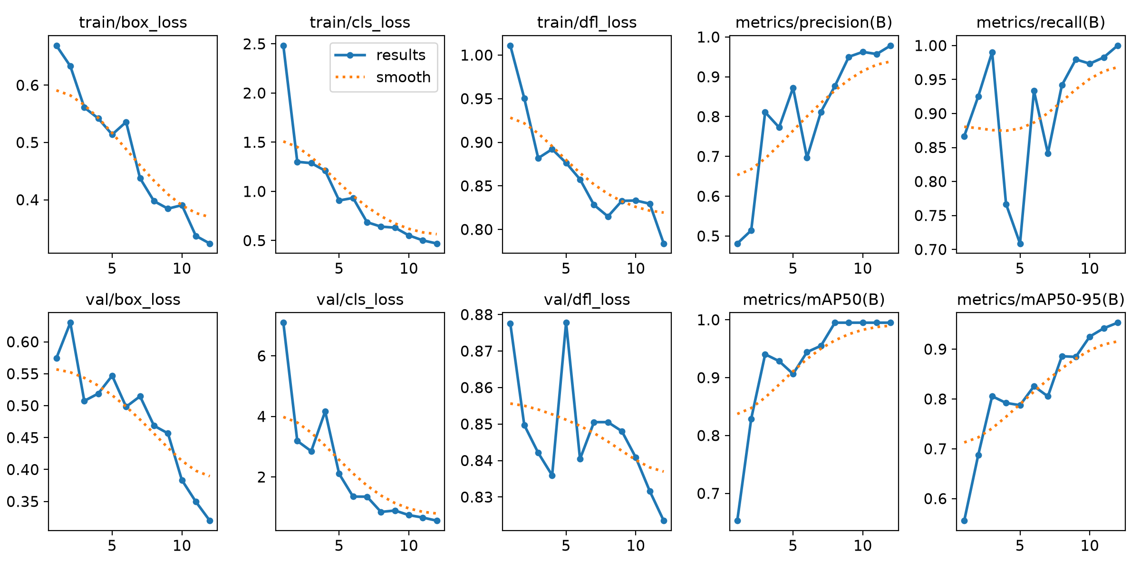
Figura 2. Curvas de entrenamiento generadas por dl_03 en la prueba funcional (dataset sintético): pérdidas de caja, clase y DFL, precisión, exhaustividad y mAP por época.
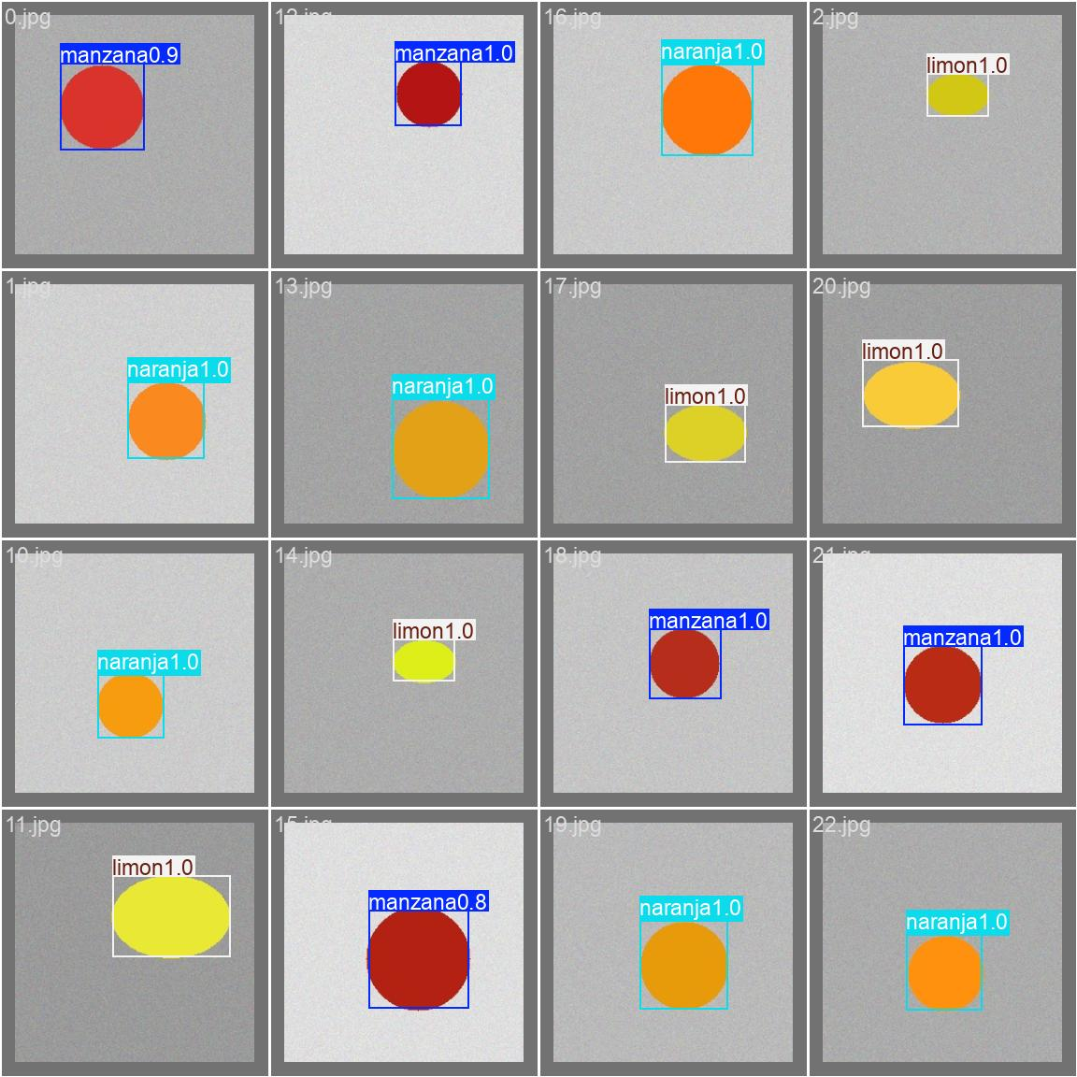
Figura 3. Predicciones sobre el lote de validación en la prueba funcional.
Interprete con su dataset real: si la pérdida de entrenamiento baja y la de validación sube → sobreajuste (más datos, más aumentación, modelo más pequeño); si ambas son altas → subajuste (más épocas, modelo mayor, revisar etiquetas).
Tabla 4. Resultados del detector del equipo (diligenciar).
Métrica | Validación | Prueba (test)
mAP50
mAP50-95
Precisión
Exhaustividad

Paso 5. Exportación a ONNX y prueba del nodo ROS 2 en el PC
Al terminar el entrenamiento, dl_03 exporta automáticamente best.onnx junto a best.pt. Pruebe el detector como nodo ROS 2 con la cámara conectada al PC. La celda en modo mock se lanza solo para que exista el árbol TF de la cámara:
Terminal (PC)
ros2 launch jc_bringup mock.launch.py
ros2 run jc_vision camera_node --ros-args -p device:=/dev/video0
ros2 run jc_vision yolo_detector --ros-args -p model:=$HOME/jc_ws/practicas/dia3_deep_learning/runs/detect/frutas/weights/best.pt \
-p conf:=0.5 -p image_topic:=/camera/image_raw -p camera_info_topic:=/camera/camera_info
ros2 run rqt_image_view rqt_image_view /jc/debug_image

Verifique en /jc/debug_image las cajas, clases y confianzas. Las posiciones 3D publicadas en /jc/detections no son significativas todavía, porque la cámara no está montada en el robot: la localización real y el despliegue con TensorRT en la Jetson se hacen en la Parte B (DA-16). Para el modelo preentrenado COCO filtre clases con -p classes:="['apple','orange','banana']".
INSERTAR IMAGEN / CAPTURA (por el instructor):
Captura de /jc/debug_image con las frutas detectadas por el modelo del equipo.

5. VERIFICACIÓN Y EVIDENCIAS
Tabla 5. Evidencias de la actividad.
# | Criterio | Evidencia
1 | Detección de frutas con modelo preentrenado y tiempos medidos | Imagen + tiempos
2 | Dataset propio etiquetado y particionado sin fuga de información | Estructura + estadísticas por clase
3 | Detector entrenado con métricas de validación y prueba | Tabla 4 + curvas
4 | Modelo exportado a ONNX y nodo ROS 2 probado en el PC | Captura de /jc/debug_image

6. SOLUCIÓN DE PROBLEMAS
Tabla 6. Problemas frecuentes.
Síntoma | Causa probable | Solución
torch.cuda.is_available() = False en el PC | Sin GPU NVIDIA o controlador/CUDA no instalado | Entrenar en CPU con menos épocas e imgsz 320, o usar un PC con GPU
Error de memoria al entrenar | Lote o imgsz grandes | Reducir --lote / --imgsz; cerrar Gazebo/RViz
torch.onnx.export pide onnxscript | Exportador nuevo de PyTorch ≥ 2.5 | pip install onnx onnxscript
mAP alto en validación, malo en el robot | Dominio distinto o fuga de datos | Capturar con la cámara del robot; partir por sesión

REFERENCIAS
[1] I. Goodfellow, Y. Bengio y A. Courville, Deep Learning. Cambridge, MA, USA: MIT Press, 2016.
[2] A. Paszke et al., "PyTorch: An imperative style, high-performance deep learning library," en Advances in Neural Information Processing Systems 32 (NeurIPS), 2019, pp. 8024–8035, arXiv: 1912.01703.
[3] J. Yosinski, J. Clune, Y. Bengio y H. Lipson, "How transferable are features in deep neural networks?," en Advances in Neural Information Processing Systems 27 (NeurIPS), 2014, arXiv: 1411.1792.
[4] A. Howard et al., "Searching for MobileNetV3," en Proc. IEEE/CVF ICCV, 2019, pp. 1314–1324, doi: 10.1109/ICCV.2019.00140.
[5] J. Redmon, S. Divvala, R. Girshick y A. Farhadi, "You Only Look Once: Unified, real-time object detection," en Proc. IEEE CVPR, 2016, pp. 779–788, doi: 10.1109/CVPR.2016.91.
[6] G. Jocher y J. Qiu, Ultralytics YOLO11, versión 11.0.0, 2024. [En línea]. Disponible: https://github.com/ultralytics/ultralytics (licencia AGPL-3.0).
[7] T.-Y. Lin et al., "Microsoft COCO: Common objects in context," en Proc. ECCV, 2014, pp. 740–755, doi: 10.1007/978-3-319-10602-1_48.
[8] H. Mureşan y M. Oltean, "Fruit recognition from images using deep learning," Acta Universitatis Sapientiae, Informatica, vol. 10, no. 1, pp. 26–42, 2018, doi: 10.2478/ausi-2018-0002.
[9] M. Everingham, L. Van Gool, C. K. I. Williams, J. Winn y A. Zisserman, "The PASCAL Visual Object Classes (VOC) challenge," International Journal of Computer Vision, vol. 88, no. 2, pp. 303–338, 2010, doi: 10.1007/s11263-009-0275-4.
[10] R. Padilla, S. L. Netto y E. A. B. da Silva, "A survey on performance metrics for object-detection algorithms," en Proc. IWSSIP, 2020, pp. 237–242, doi: 10.1109/IWSSIP48289.2020.9145130.
[11] CVAT.ai, Computer Vision Annotation Tool (CVAT). [En línea]. Disponible: https://github.com/cvat-ai/cvat
[12] J. Tobin et al., "Domain randomization for transferring deep neural networks from simulation to the real world," en Proc. IEEE/RSJ IROS, 2017, pp. 23–30, doi: 10.1109/IROS.2017.8202133.
[13] J. R. Cháux Cedeño, jc_ws – espacio de trabajo ROS 2 de la celda JetCobot (material de esta transferencia, licencia Apache-2.0), 2026.

